LD-9204

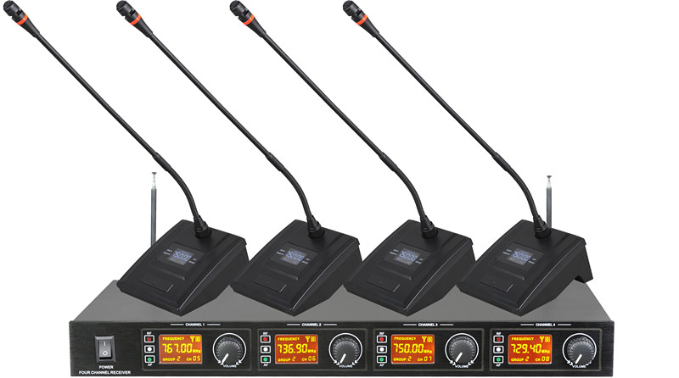

系统参数

接收机参数/Specifications

1、频率范围 / Carrier Frequency Range：UH720-770MHz

2、频率稳定度 / Frequency Steadying：±0.05%

3、动态范围 / Mobile State Rane：＞90dB

4、调制方式 / Modulation Mode：FM

5、频率响应 / Frequency Response：50Hz-15KHz

6、信噪比/ S/N Ratio：≥90dB

7、邻频干扰比 / F/N Ratio：＞80dB

8、镜像干扰比 / P/N Ratio：＞80dB

9、使用范围 / Service Areas：≥80米 Meters (开阔地)

10、接收机供电 / Receiver Power Supply：DC 15V-18V

发射器参数 / Transmitter

1、载波频率：（Carrier Frequency）：UHF 720-770MHz

2、频率稳定度（Frequency Stability）：±25KHz

3、信噪比（S/N Ratio）：＞105 dB

4、动态范围（Dynamic Range）：≥100 dB

5、类型（Type）：电容式（Capacitance）

6、极性模式（Polar Psttern）：单一指向（One direction）

7、频率响应（Frequency Response）：50Hz-15KHz

8、话筒灵敏度（Sensitivity）：－47　±3dB @ 1KHz

9、电源供应（Power Supply）：DC1.5V